**Atividade PBE – Lista de Fluxograma**

**Nome:** Julia Roberts Laurindo da Silva **Turma:** 1DS-TB(17)

1. **Pedir um café**

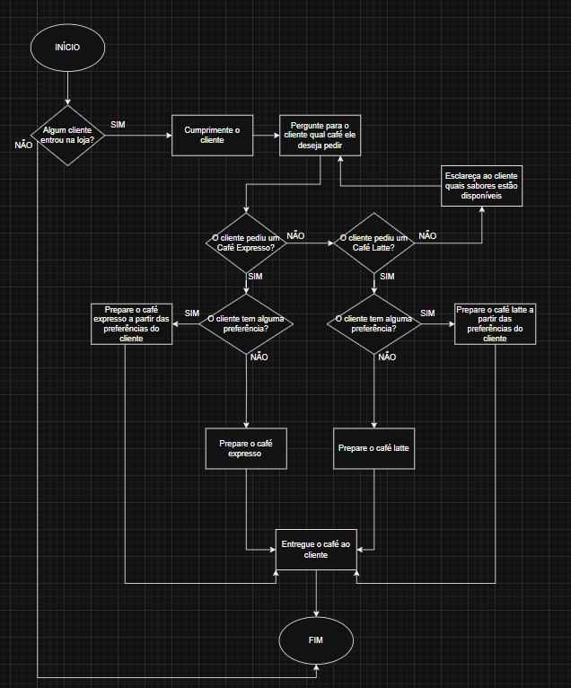

1. **Escolher Roupas**

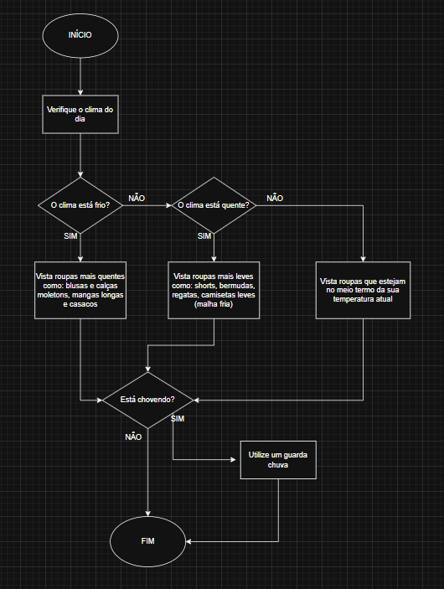

1. **Pagar um Estacionamento**

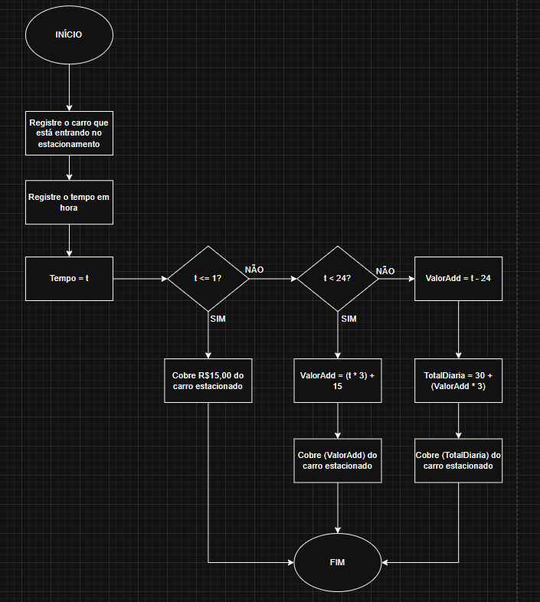

1. **Saudação Simples**

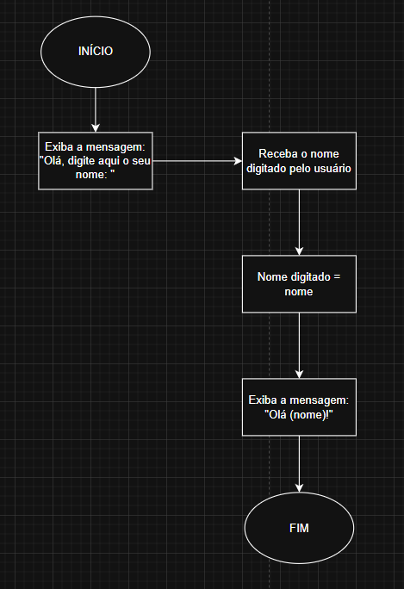

1. **Número Par ou Ímpar**

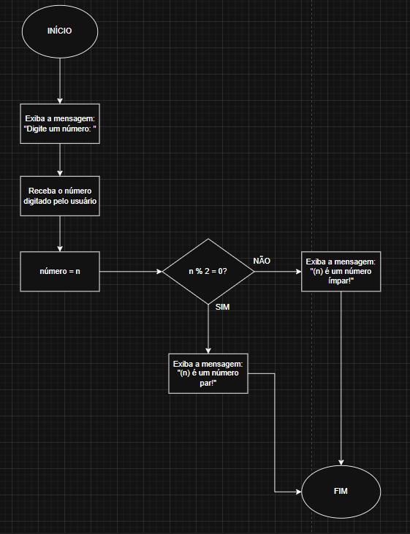

1. **Soma de Dois Números**

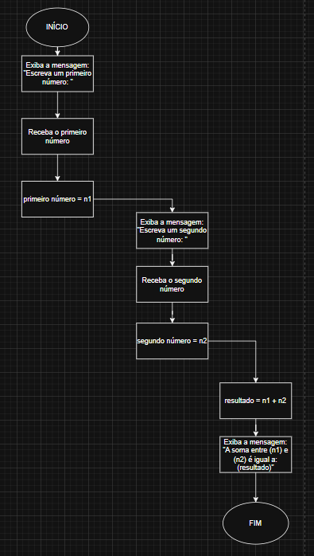

1. **Maior de Dois Números**

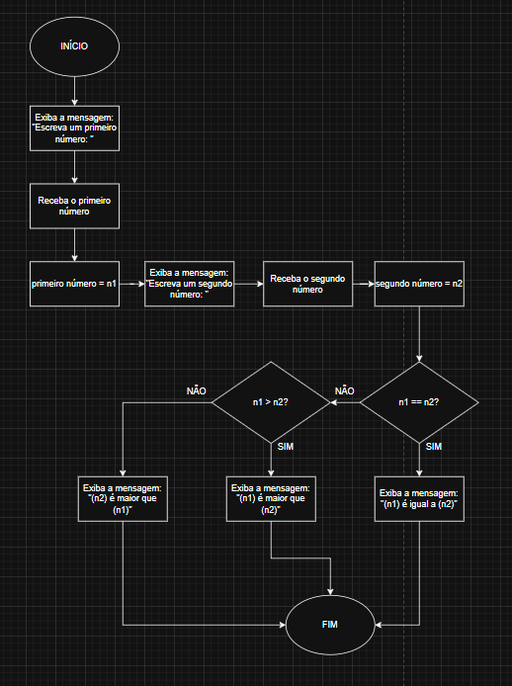

1. **Média de Três Notas**

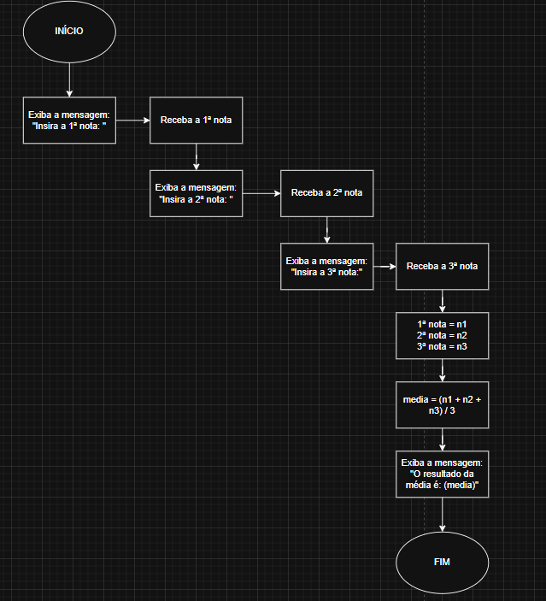

1. **Sistema de Classificação de Idade**

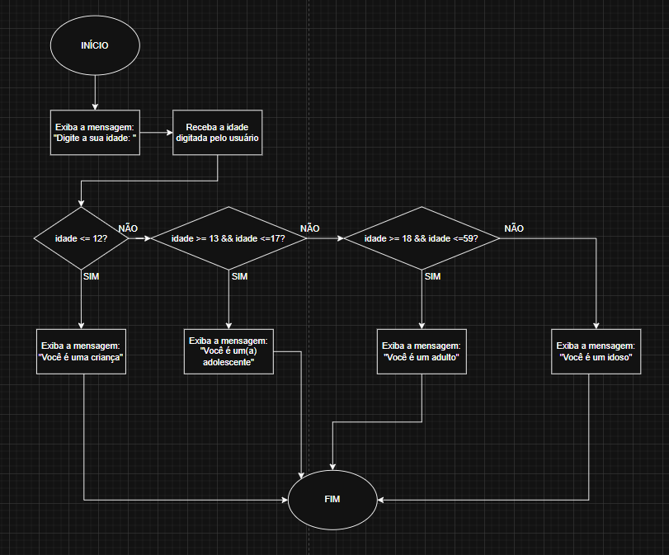

1. **Verificação de Ano Bissexto**

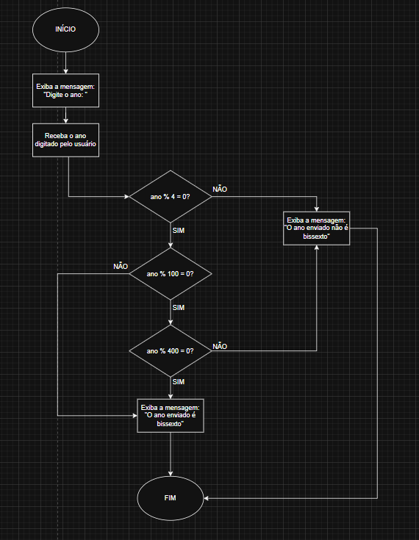

1. **Contagem Regressiva**

